docker container启动的时候：

1. 每次进入container发现ip都会变化（实际生产环境应该不允许）
2. 默认同一个宿主机器上的启动的不同的container互相是连同的，可以互相ping通

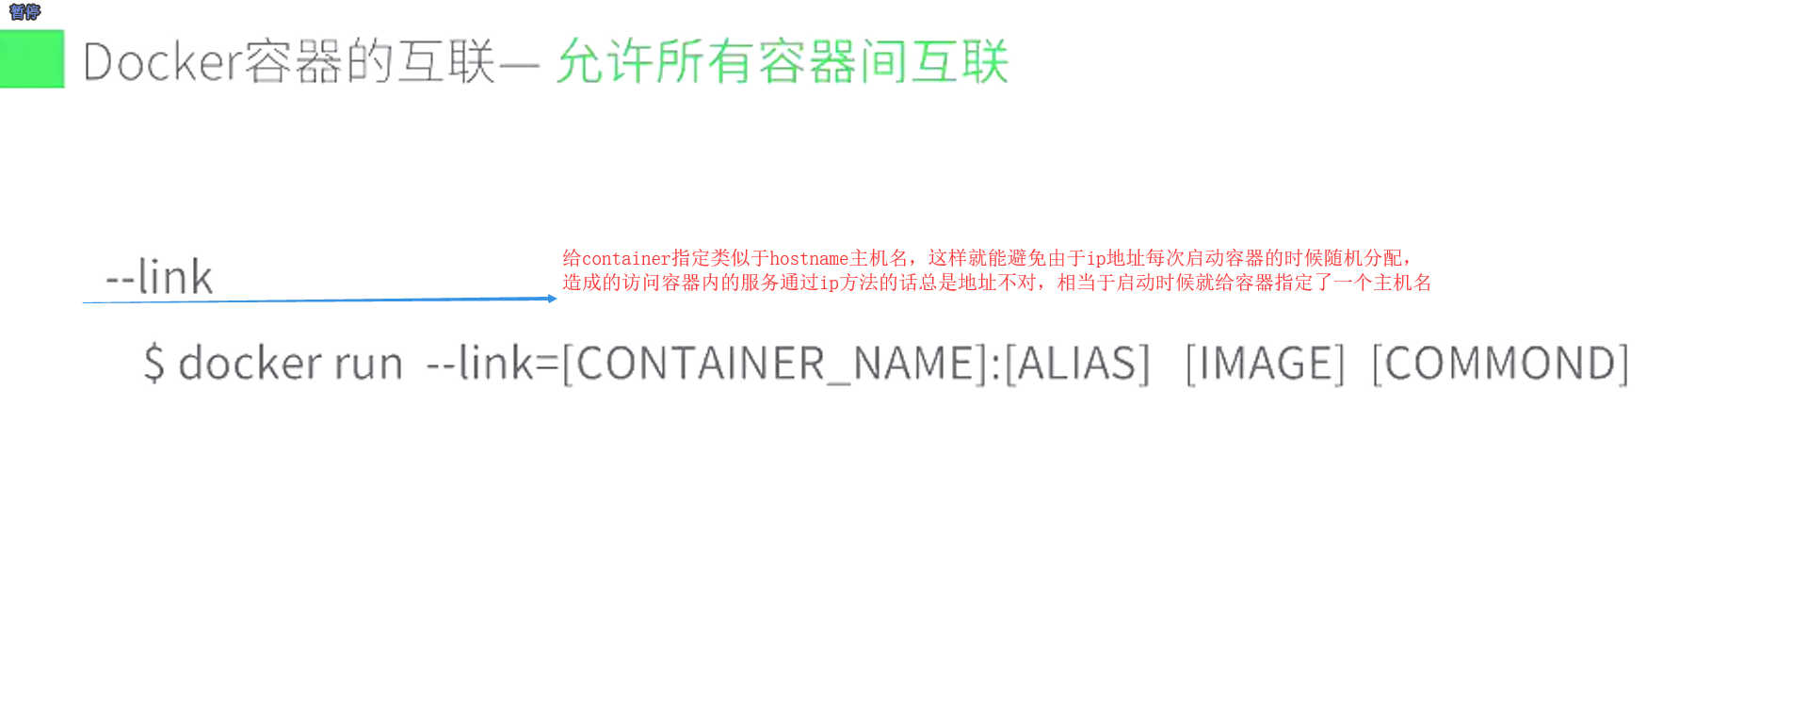

docker网络：

几个基本点 网桥的概念

docker软件安装后通过宿主机的ifconfig，可以看出来多出来个docker0的网络设备，这个docker0就是docker创建的容器和宿主机的网桥，docker0 ip等可以修改（具体用到再看）

宿主机ip如下

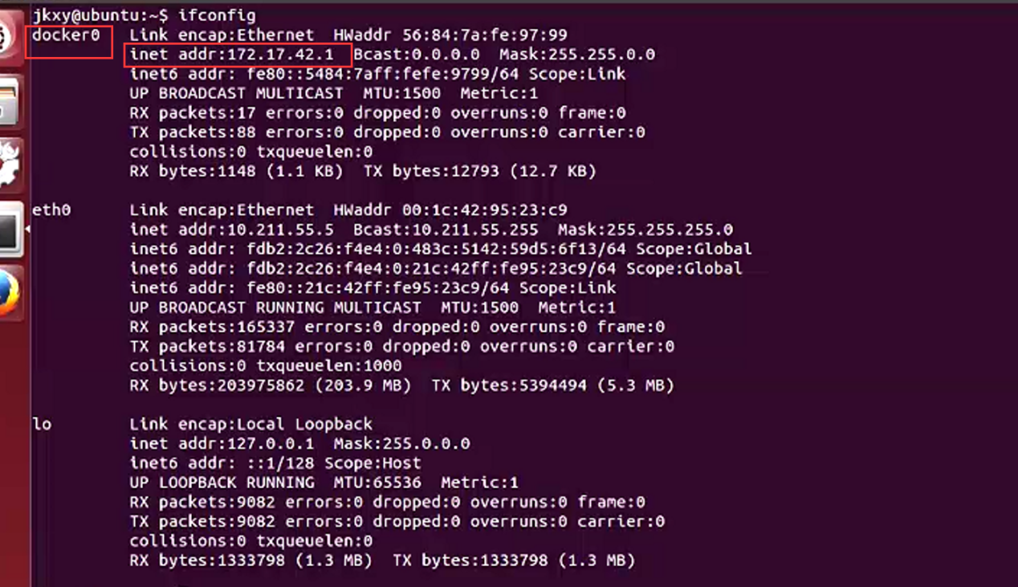

docker0就是linux的虚拟网桥

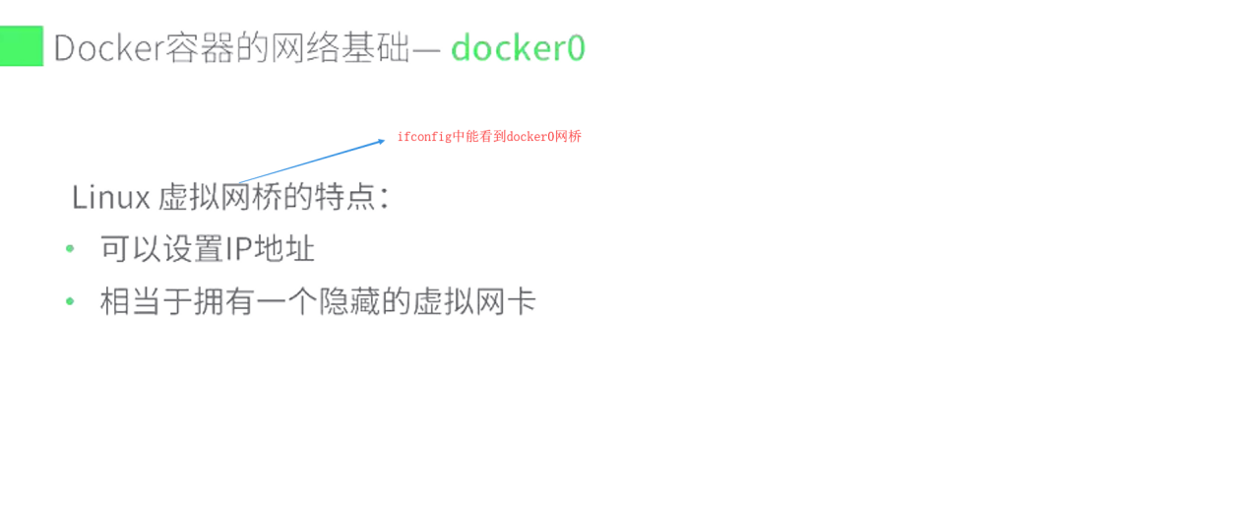

乌班图获取网桥管理工具：

aget-get install bridge-utils

运行 brctrl show

运行一个容器下面：docker run -it --name nwt1 ubuntu /bin/bash

在容器内输入ifconfig 可以看到docker自动为容器分配了一个网卡eth0,如下

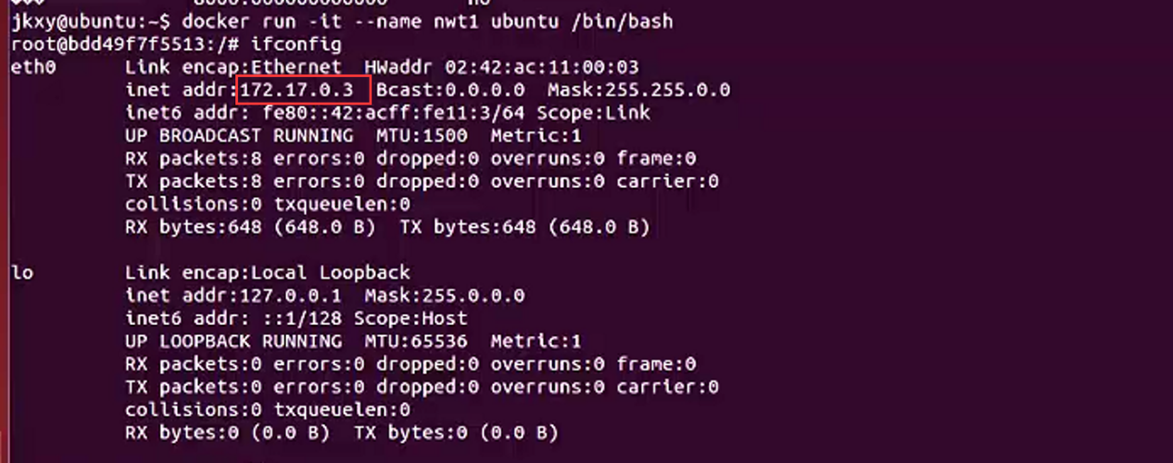

在宿主机运行 brctl show ，就可以发现宿主机docker0网桥为这个容器提供的interfaces



也可以修改docker0的网段

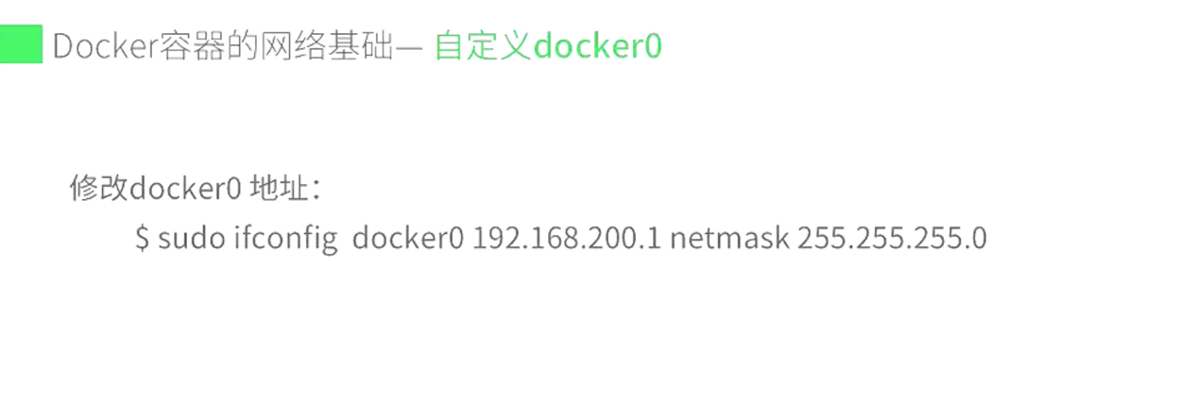

修改网段后重启docker服务要：docker service restart

自定义虚拟网桥

